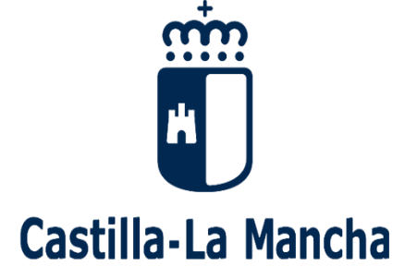
Cofinanciado por la Unión Europea

Plan Social de Empleo 2022. Plan de Empleo en la provincia de Guadalajara. Subvención a Entidades Locales para la contratación de personas desempleadas y en situación de exclusión social. Programa cofinanciado por el Fondo Social Europeo Plus (FSE+) de Castilla-La Mancha 2021-2027.
Entidad: | Ayuntamiento de El Casar (Guadalajara)
Denominación del Proyecto: | Atención a la Infancia y la Adolescencia
Programa: | Orden 146/2022, de 27 de julio, Consejería de Economía, Empresas y Empleo de Castilla-La Mancha
Cofinanciación: | Unión Europea-Fondo Social Europeo Plus, Junta de Castilla-La Mancha, Diputación de Guadalajara

DESCRIPCIÓN DEL PROYECTO: Atención a la Infancia y la Adolescencia. PROYECTO DE INTEGRACIÓN SOCIAL DE JÓVENES EN RIESGO DE EXCLUSIÓN SOCIAL, DETECTAR E IMPEDIR SITUACIONES DE EXCLUSIÓN ENTRE LOS JÓVENES DEL MUNICIPIO, PARTICIPAR EN LAS ACCIONES ORGANIZADAS POR EL AYUNTAMIENTO PARA OFRECER FORMAS DE OCIO SALUDABLE. PROYECTO CIUDAD AMIGA DE LA INFANCIA: TRABAJAR EN ACTIVIDADES MUNICIPALES CON NIÑOS Y NIÑAS DE 6 A 18 AÑOS PARA IMPULSAR SU PARTICIPACIÓN EN LA VIDA LOCAL.
OBJETIVOS:
1.- Impulsar la integración juvenil en el municipio.
2.- Mejorar la calidad de los servicios para la infancia y la juventud municipales.
3.- Promover la participación infantil y juvenil en el desarrollo de actividades de ocio saludable.
4.- Favorecer la implicación y participación de niños y adolescentes en las actividades municipales.
5.- Ofrecer una experiencia profesional a los participantes en el Proyecto y mejorar su empleabilidad.
INFORMACIÓN: Ayuntamiento de El Casar. Plaza de la Constitución, 1, 19170 El Casar. Teléfono: 949 33 40 01. Fecha de inicio de la ejecución del Proyecto: Enero 2023

